Эссе учителя – логопеда Березиной Е.В.
на тему « Мои педагогические ценности».

На свете есть много различных профессий,
И в каждой есть прелесть своя.
Но нет благородней, нужней и чудесней,
Чем та, кем работаю я.
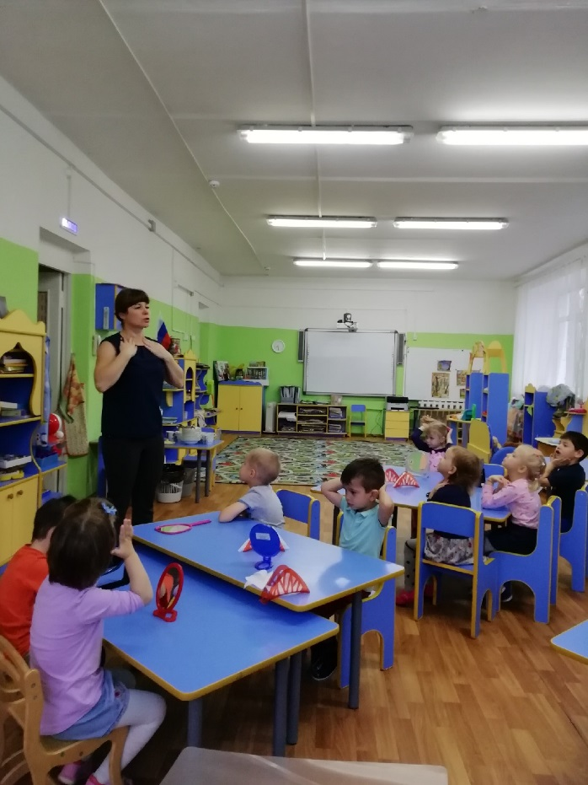
Когда произносишь слово «Счастье», можно долго думать и говорить об этом. У каждого человека, в этом слове подразумеваются разные ценности. Мое «счастье» это – крепкая, дружная семья и конечно, любимая работа. Имея самые важные для меня жизненные критерии – я говорю, что я счастлива! А работа у меня, действительно – любимая! Я - учитель – логопед!
О выборе будущей профессии ребята задумываются находясь еще на школьной скамье. Кто-то с самых младших классов уверен в том, что станет предпринимателем, кто-то, выпускаясь из 9 класса, еще сомневается, кем именно ему быть: физиком или астрономом. Я же решила пойти по стопам старшей сестры и стать учителем начальных классов. Моя мама сама в своё время очень хотела учить детишек, но волею судьбы приобрела другую профессию. И поэтому всячески старалась, чтобы её дочки (а нас трое) стали учителями.
И, как вы видите, желание мамы исполнилось. Я стала педагогом. И ни капельки не жалею об этом. Но судьба решила за меня. Проработав учителем три года, я пришла работать в детский сад воспитателем. Этой профессии я отдала 20 лет. Но как гласит народная мудрость «учиться никогда не поздно», поэтому я решила овладеть ещё одной профессией и стала учителем-логопедом.
Пусть у меня ещё не так много опыта (я работаю 2 года), пусть у меня пока нет категории. Все впереди. Я знаю.
У меня и сейчас уже есть успехи. Ко мне тянутся дети. Они меня любят и уважают. Это для меня –достижение.
Да, быть педагогом порой нелегко. Приходится сталкиваться с разного рода проблемами. Но педагог - это сильный человек. Он со всеми невзгодами справится.
Мои педагогические принципы, на которые я опираюсь в повседневной деятельности это:
- чтобы сделать детей счастливыми, надо сделать их здоровыми;
- развиваемся мы – развиваются и наши дети. Постоянное самосовершенствование.
Свою педагогическую деятельность я стараюсь строить на следующих утверждениях:
«Ребенок- главная ценность общества». Дети, как губка – впитывают и хорошее, и плохое. И именно в дошкольном возрасте идет формирование личности ребенка, что влияет на его дальнейшую судьбу. Поэтому педагог должен придерживаться формулы: «Успех педагога = глубина знаний + чуткое сердце + точное слово». Не могу сказать, что у меня это выходит изумительно, но…я пытаюсь…
«Плохой учитель преподносит истину, хороший – учит ее находить» - слова А. Дистервега. Они очень актуальны в современном обществе. В настоящее время идет модернизация российского образования: изменилось общество, следовательно, должно измениться и образование. В соответствии с новыми ФГОС мы должны воспитать ребёнка, способного самостоятельно добывать информацию, любознательного и целеустремленного.
«Учитель живет до тех пор, пока учится, как только он перестает учиться, в нем умирает учитель» - слова К. Ушинского. Он постоянно должен стремиться познавать что-то новое, повышать свою квалификацию. Современный педагог должен уметь пользоваться различными источниками информации и новыми ИКТ, не отставать от детей, а быть впереди них. Право воспитывать ребёнка нужно доказывать каждый день!

В обучении я придерживаюсь следующих ценностей:
- гуманное отношение к воспитанникам,
- личностный подход – каждый ребенок индивидуален,
- сотрудничество с родителями детей и коллегами.

Да, это нелегко. Но к этому нужно стремиться. Я стремлюсь.
Я прекрасно понимаю, что мастерство педагога- это вовсе не случайная удача, не счастливая находка, а систематический, кропотливый поиск и труд, часто черновой, будничный, наполненный тревожными раздумьями, открытиями и неудачами. Поэтому я не привыкла роптать на свою судьбу, ведь я выбрала эту профессию, потому что моё призвание – нести любовь, радость и знания. Ведь как приятно, когда видишь успехи своих детей, как радуется сердце, когда ты можешь помочь и ты действительно помогаешь!
В век новых технологий дети чуть ли не с рождения играют в гаджеты, телефоны, планшеты, а это одна из причин плохой и несформированной речи. А я точно знаю, что без моей профессии ребятам нельзя будет помочь и проблемы продолжатся и в школе, как со звуками, так и с чтением, и письмом.
Я -педагог. Я -педагог в душе. Быть педагогом- это мое призвание. И в этом я уверена.
Свое эссе хочется, закончить словами известного автора
Пронесем с собой через все года
Вечные слова эти:
Посвящаю жизнь детству навсегда –
Сердце отдаю детям!
В. Николаев
